ASIC2.0非制冷红外成像算法说明
（共31页）

武汉高德红外股份有限公司
二〇一八年三月
编写： | 陈静 | 日期： | 20180312
校对： |  | 日期：
审核： |  | 日期：
会签： |  | 日期：
标审： |  | 日期：
批准： |  | 日期：

目次
1新时域滤波 2
1.1内容 2
1.2算法说明 2
1.3算法流程与步骤 3
1.3.1算法流程 3
1.3.2算法步骤 3
1.4外部参数 4
1.4.1窗口大小win 4
1.4.2高斯核标准差std 5
1.4.3幂次参数m 5
2非均匀性校正算法—两点校正算法 5
2.1内容 5
2.2算法说明 5
2.2.1均值本底法 5
2.2.2计算K值增益矩阵 6
2.2.3两点法非均匀性校正 6
2.3算法流程与步骤 7
2.3.1算法流程 7
2.3.2算法步骤 7
2.4外部参数 8
2.4.1计算均值本底帧数nFrame 8
3坏点检测与替换算法 8
3.1坏点检测算法 8
3.2算法说明 8
3.3算法流程与步骤 9
3.3.1算法流程 9
3.3.2算法步骤 9
3.4外部参数 10
3.4.1绝对值阈值nThr 10
3.4.2连续坏点个数nNum 10
3.5实验结果 10
3.5.1 Y1（nThr=100） 11
3.5.2 Y4（nThr=120） 13
3.6实验分析 14
3.7坏点替换算法 15
3.8算法说明 15
3.9算法流程与步骤 15
3.9.1算法流程 15
3.9.2算法步骤 16
3.10外部参数 16
3.11实验结果 16
3.12实验分析 18
4去竖条纹算法 25
4.1内容 25
4.2算法说明 25
4.3算法流程与步骤 26
4.3.1算法流程 26
4.3.2算法步骤 26
4.4外部参数 27
4.5实验结果 28
4.6实验分析 28
5 NLM去噪算法 29
5.1内容 错误!未定义书签。
5.2算法说明 错误!未定义书签。
5.2.1子块相似性计算 错误!未定义书签。
5.2.2加权平均 错误!未定义书签。
5.3算法流程与步骤 错误!未定义书签。
5.3.1算法流程 错误!未定义书签。
5.3.2算法步骤 错误!未定义书签。
5.4外部参数 错误!未定义书签。
5.4.1权重系数$σ$ 错误!未定义书签。
5.4.2搜索框尺寸 错误!未定义书签。
5.5实验结果 错误!未定义书签。
5.6实验分析 错误!未定义书签。
6 IIE增强算法 33
6.1内容 33
6.2算法说明 33
6.2.1双边滤波 错误!未定义书签。
6.2.2单边灰度滤波 34
6.2.3高斯滤波 错误!未定义书签。
6.3算法流程与步骤 36
6.3.1算法流程 36
6.3.2算法步骤 36
6.3.3外部参数 36
6.4实验结果 37
6.5实验分析 38
7全自动线性调光算法 错误!未定义书签。
7.1内容 38
7.2算法说明 38
7.3算法流程与步骤 40
7.3.1算法流程 40
7.3.2算法步骤 40
7.4外部参数 50
7.4.1抛点比例nDiscardRatio 错误!未定义书签。
7.4.2对比度期望值nContrastExp 50
7.4.3亮度期望值nBrightExp 51
7.4.4对比度限制参数g_MaxContrast 错误!未定义书签。
7.5实验结果 错误!未定义书签。
7.6实验分析 错误!未定义书签。

ASIC非制冷红外成像算法说明

整体算法框架
本文介绍了ASIC2.0成像算法处理流程：包括两点校正、坏点检测与替换、时域滤波、去锅盖、去横竖条纹算法、NLM、Laplace锐化、混合调光、IIE增强、LOG域增强、分块直方图、用户亮度对比度调节。

流程图
图1 ASIC整体算法处理流程图

新时域滤波算法

内容
红外视频在时域上存在随机噪声，为了提高图像质量，引入时域滤波算法。

算法说明
时域滤波的主要思想是通过比较前后两帧图像相同位置像素点的变化，对噪声进行处理。在场景是静止的情况下，认为前后两帧图像相同像素点的灰度值应该是没有变化的，但受随机噪声的影响，前后两帧图像相同像素点的灰度值会在小范围内波动。因此，可以通过控制和调节像素点在时域上的变化程度去除噪声，而像素值超过范围内的波动则认为是由场景运动而引起的。
具体操作是对前后连续两帧图像局部加窗，然后对窗口内对应位置的像素点求绝对差值后再平均得到平均后的增量，利用高斯核函数和计算的增量确定窗口中心像素点的权重，并加权求和得到该像素点滤波后的像素值，遍历整幅图像得到时域滤波后的图像。

算法流程与步骤

算法流程
图1 时域滤波算法流程图

算法步骤

局部加窗
首先对先前图像帧和当前图像帧各自边界扩展，然后遍历各个像素点，以当前像素点为中心加窗；

作差求平均
对两帧图像相同位置的局部窗口内对应像素点计算绝对差值后再求平均，得到各个像素点平均后的增量，即：
$$∆I(x,y)=\frac{1}{{(2n+1)}^{2}}\sum_{(x,y)∈S}{|I_{n}\left(x,y\right)−I_{n−1}\left(x,y\right)|}$$ | (1)
其中，$I_{n}\left(x,y\right)$表示当前图像帧在(x,y)处的像素值，$I_{n−1}\left(x,y\right)$表示先前图像帧在(x,y)处的像素值，n表示窗口半径，S表示窗口；

确定权重
利用高斯核函数和计算的增量确定窗口中心像素点的权重，即：
$$ω=exp⁡(−\frac{{∆I(x,y)}^{2}}{2σ^{2}})$$ | (2)

运动检测
当前帧图像的运动状态判断，根据运动状态：运动或静止，来实时调整时域滤波大小参数，当整帧图像发生运动时，减小时域滤波作用，即减小高斯核函数的std值，使得前一帧图像对当前帧的影响减小，从而减轻时域滤波带来的拖尾现象；当整帧图像为静止状态时，增大时域滤波作用，即增大std值，使得当前帧视觉效果更为平滑。
首先对图像进行16*16分块,并对每块的前后帧均值变化量进行比较,统计发生变化
大于阈值（VThres=5）的块数。当块数大于一定的数目（BlockMoveThres=3），认为整帧图像发生运动，间隔5帧统计一次，统计20次中运动数目，大于等于4时，认为运动状态改变。

加权求和
按照下式计算前后两帧对应位置像素点的滤波值：
$$I_{n}\left(x,y\right)={\left(\frac{2ω}{1+ω}\right)}^{m}I_{n−1}\left(x,y\right)+\left[{1−\left(\frac{2ω}{1+ω}\right)}^{m}\right]I_{n}\left(x,y\right)$$ | (3)
其中，m表示对权值进行幂次处理，使前后帧的权值分配非线性化，减轻拖影问题。遍历整幅图像的像素位置，得到滤波后的图像

外部参数
可调参数介绍如下：

窗口大小win
上位机参数取值范围[3,9],下位机为固定默认值5，不可调。

幂次参数m
下位机为固定默认值5，不可调.

高斯核标准差std
取值范围[0,128]，下位机按照不同档位置不同表的方式改变，默认5档为【6 10 14 18 22】，默认表std为10.

非均匀性校正算法—两点校正算法

内容
非均匀校正算法目前存在多种，我司常用的是两点校正算法。依据算法原理需要准备高、低温本底计算K值增益矩阵；利用多帧平均法计算快门本底。然后用得到的本底数据计算偏移量，最后利用K值增益矩阵和偏移量进行非均匀校正。两点校正算法内容包括：（1）多帧均匀场景求平均值计算本底；（2）利用高、低温本底计算K值矩阵；（3）两点法非均匀性校正。

算法说明

均值本底法
利用多帧均匀场景计算平均值作为本底是常用方法，原理简单，实现容易。无论是对高、低温黑体采集的本底还是打快门采集的本底都是采用本方法实现。由于探测器性能等原因，计算均值的帧数不固定。上位机仿真时，采用外部可调参数实现不同帧数计算均值的方法。
下位机采用的原始方法是用寄存器保存第一帧均值本底MeanBase，每更新一帧NewFrame，分别用权重1/2求和，更行MeanBase，即：
$$MeanBase(i,j) = MeanBase(i,j) /2+ NewFrame(i,j) /2$$ | (4)
这种方法并非真正的均值，每一帧的权重逐次递增，最后一帧最大，占1/2。这与算法设计的初衷存在差异，有时会增加求均值需要的帧数。如果先计算平均值再累加，会造成精度损失：例如计算8帧本底图像的平均图像，每次叠加图像值的1/8，避免数据溢出，8帧计算结束后得到均值本底，即：
$$MeanBase(i,j) = MeanBase(i,j) + NewFrame(i,j) /8$$ | (5)
先除后加的计算方法会带来误差，为此，可以稍作改进，采用四舍五入的计算方式：
$$MeanBase(i,j) = MeanBase(i,j) +(NewFrame(i,j)+4)/8$$ | (6)
计算16、32帧均值本底的方式类似。

计算K值增益矩阵
自动计算K值增益矩阵Gain是利用先前采集的高、低温本底计算得到。计算公式如下所示：
$$Gain(i,j)=\frac{HighAvg−LowAvg}{HighBase(i,j)−LowBase(i,j)}$$ | (7)
$$HighAvg=\frac{1}{h∗w}\sum_{i=0}^{h}{\sum_{j=0}^{w}{HighBase\left(i,j\right)}}$$ | (8)
$$LowAvg=\frac{1}{h∗w}\sum_{i=0}^{h}{\sum_{j=0}^{w}{LowBase(i,j)}}$$ | (9)
其中，$HighBase\left(i,j\right)$是高温本底，$HighAvg$是其全局均值；$LowBase(i,j)$是低温本底，$LowAvg$是其全局均值。

两点法非均匀性校正
两点法进行非均匀校正，需要快门本底作为校正参考本底，快门本底的均值作为纠正结果的偏移量。计算公式如下所示：
$$Y16\left(i,j\right)=Gain\left(i,j\right)∗\left(X16\left(i,j\right)−ShutterBase\left(i,j\right)\right)+ShutterAvg$$ | (10)
$$ShutterAvg=\frac{1}{h∗w}\sum_{i=0}^{h}{\sum_{j=0}^{w}{ShutterBase\left(i,j\right)}}$$ | (11)
其中，$ShutterBase$是用多帧平均法计算的快门本底，$ShutterAvg$是其全局均值，其目的是保证输出值为正数。

算法流程与步骤

算法流程
图1 两点法非均匀校正算法流程图

算法步骤

多帧平均法计算均值本底
多帧平均法计算均值本底可以采用公式（3）进行计算。方法简单，容易实现。

计算K值增益矩阵
将上一步的结果作为输入，利用公式（4）计算K值增益矩阵。由于本底数据是提前采集计算得到存入寄存器，一般不做修改，所以只要计算一次K值增益矩阵即可。理论上K值均在1附近浮动的浮点数，为了保证精度，对数据放大8192倍，实现定点化。

快门本底计算
周期打快门采集快门本底对非均匀校正进行补偿，每打一次快门都要利用多帧平均法计算一次快门本底和快门本底的全图均值，作为当前快门周期内，两点校正算的输入参数。

两点校正
将计算得到的K值增益矩阵、快门本底和快门本底均值带入公式（7），实现两点法的分均匀性校正。

外部参数
可调参数如下：

计算均值本底帧数nFrame
由于快门型号的差异，对均值法计算本底要求的帧数也存在差异，一般有8帧、16帧、32帧等，下位机默认为8帧。

坏点检测与替换算法

坏点检测算法
红外图像中存在坏点，严重影响了图像质量，因此需要进行坏点检测与替换处理。利用基于高低温本底的坏点检测算法可以检测本底图像中明显可见的坏点位置，并记录在K值增益矩阵中。

算法说明
坏点产生的原因分为多种，由于本底图像数据均采集于温度均匀面（如黑体），不存在温差造成相邻像素点之间较大的灰度差，如果相邻像素点的灰度差值较大，可以确定是由于探测器单元的响应率差异造成的，根据这一因素，通过分析本底图像邻域差值来检测坏点具有合理性。

算法流程与步骤

算法流程
图4.1 坏点检测算法流程图

算法步骤

首行首列像素坏点检测
检测本底图像的第一行第一列的像素点是否是坏点，如果是坏点，则标记在K值增益矩阵中，并进行替换。

按水平方向遍历检测坏点
（1）每一行首个像素中有可能是坏点(第一列)，这要求首先检测当前行第一个像素与上一行的同列像素值的差值的绝对值是否满足坏点阈值，如果大于阈值，说明是坏点，则用上一行的同列像素值替换，并标记在K值增益矩阵中；
（2）检测当前像素值与前一个邻域像素差值的绝对值是否大于阈值nThr；如果大于nThr，则认为当前像素点是坏点，标记在K值增益矩阵中，进入第（3）步检测连续坏点；
（3）当前点下一个像素与当前点的前一个邻域像素差值的绝对值是否满足坏点阈值，如果是，标记坏点并继续检测当前点后两像素点是否坏点，直到连续坏点结束；
（4）若判断方法检测当前像素点不是坏点，再次检测当前点，用当前点与周围4邻域比较差值的绝对值；如果所有差值的绝对值均大于阈值nThr/2，那么可以判断当前点是坏点并标记在K值增益矩阵中；
（5）若第（4）步无效，再次检测当前点，用当前点与周围距离2个像素距离的4邻域比较差值的绝对值；如果所有差值的绝对值均大于阈值nThr/2，那么可以判断当前点是坏点并标记在K值增益矩阵中；
（6）若第（5）步无效，再次检测当前点，用当前点与周围距离3个像素距离的4邻域比较差值的绝对值；如果所有差值的绝对值均大于阈值nThr/2，那么可以判断当前点是坏点并标记在K值增益矩阵中；
（7）判断是循环遍历完所有像素，如果没有，返回第（2）步，否则，结束检测。

外部参数
可调参数如下：

绝对值阈值nThr
动态范围：[50,2000],默认值为100。

连续坏点个数nNum
动态范围：[2,6]，默认值为4。

实验结果
实验分别录取了Y1和Y4两组样机数据，测试结果如下：

Y1（nThr=100）
图4.2 高温本底(384×288)
图4.3 高温本底坏点检测结果(384×288)，坏点个数=11

图4.4 低温本底(384×288)
图4.5 低温本底坏点检测结果(384×288)，坏点个数=8

Y4（nThr=120）
图4.6 高温本底
图4.7 高温本底坏点检测结果，坏点个数=10
图4.8 低温本底
图4.9 低温本底坏点检测结果，坏点个数=6

实验分析
（1）通过观察高低温本底数据发现，邻域范围内好点的像素值上下波动一般在几十左右，对于比较明显的坏点，与邻域好点的差异的绝对值一般在300多，较不明显的坏点与邻域好点的差异的绝对值一般在100左右，一般根据实际探测器进行调整，Y1和Y4采集的高低温本底有些许差异，采用的邻域灰度阈值nThr取值有所不同。
（2）ASIC项目要求的静态坏点检测算法，需要尽量多的检测出坏点。本算法在K值检测方法的基础上增加低温本底通过邻域关系来检测坏点，即利用K值、低温本底检测二次坏点，虽然尽可能多的检测出坏点，但是算法运行所消耗时间增加。
（3）不同机型采用的高低温本底有所差异，对于邻域灰度阈值的设置会影响到最终坏点检测的效果。

坏点替换算法
坏点检测完之后，K值增益矩阵中标记了坏点的位置，接下来就是采用坏点周围的有效信息或者前后帧的图像信息对坏点位置的信息进行预测或者替换，即坏点替换。

算法说明
邻域替换，采用坏点八邻域的好像元对坏点进行替代。首先，对K值最高位判断其是否为1，若为1则表示该点为坏点；然后，对坏点八邻域的好点进行排序；最后，若好点个数为奇数，取中间值对当前位置坏点进行替代，若好点个数为偶数，则取中间两个值的平均值，对当前位置坏点进行替代。
$$I_{i−1,j−1}$$ | $$I_{i,j−1}$$ | $$I_{i+1,j−1}$$
$$I_{i−1,j}$$ | $$I_{i,j}$$ | $$I_{i+1,j}$$
$$I_{i−1,j+1}$$ | $$I_{i,j+1}$$ | $$I_{i+1,j+1}$$
图4.10 八邻域示意图

算法流程与步骤

算法流程
图4.11 八邻域坏点替换算法流程图

算法步骤

边界点判断
遍历k值表，确定坏点的位置，对边界处的坏点要做邻域越界处理。

按水平方向替换坏点
（1）确定坏点位置，遍历坏点8邻域的好点；
（2）对好点进行排序；
（3）若好点个数为奇数，则取中间值进行替换；若好点个数为偶数，则取中间两个的平均值进行替换；

特殊点替换
若坏点8邻域无好点，则采用左上角已经替换过的好点中值进行替换。

外部参数
无

实验结果
在录取的场景中测试实验效果，参数和1.5节中的参数相同，具体如下：
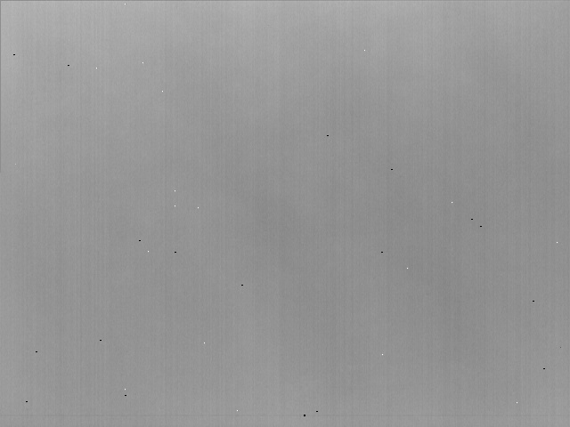
图4.12 含有坏点的本底图像

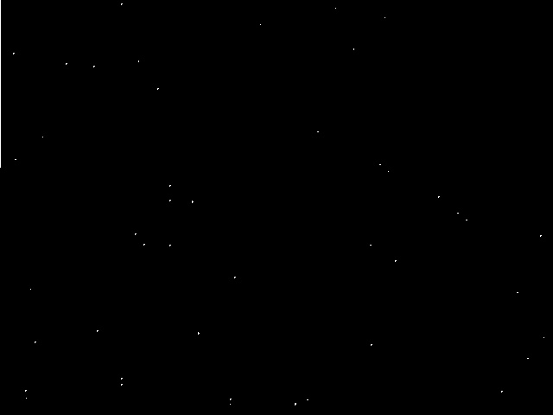
图4.13 坏点位置图像
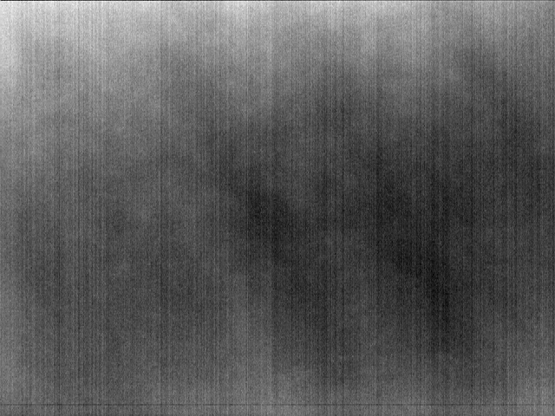
图4.14 坏点替换之后的本底图像

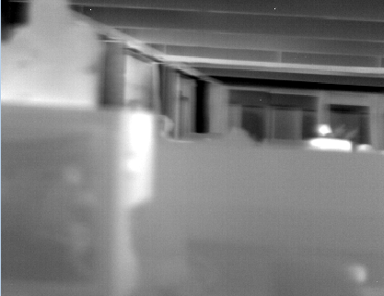
图4.15 未进行坏点检测和替换的场景
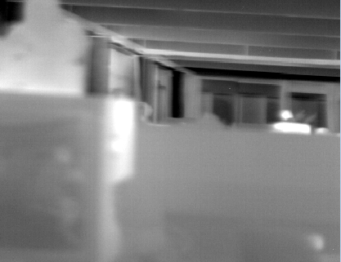
图4.16 坏点替换后的场景

实验分析
- 对于样机录取的数据坏点基本能够替换干净，若数据替换后仍存在个别坏点， 可以通过手动校坏点的方式标记坏点位置再进行一次替换。
- 由于采用8邻域的坏点替换方式，图像边界处若存在等于或者大于2*2的 块状坏点，以及其他区域存在等于或者大于3*3的块状坏点，则不能完全替换。

去锅盖算法

内容-系数法去锅盖
本文介绍了我公司采用的去锅盖算法——系数法去锅盖。在该算法中，它需事先保存一个锅盖模板。在进行去锅盖的过程，它需要计算实时图像与锅盖之间的分块协方差矩阵以及锅盖模板的分块方差，然后根据所计算的系数计算一个全局最优系数，最后根据全局最优系数、锅盖模板对实时图像进行去锅盖处理。

算法说明
通过对大量锅盖数据进行分析发现：（1）同一个探测器的锅盖现象具有相同的形状，区别在于深浅不同；（2）不同探测器之间的锅盖现象不仅深浅不同而且锅盖形状也会存在差异。
鉴于以上分析结果：同一个探测器的锅盖现象仅仅存在深浅的差异而没有形状的差异，也就是说同一探测器不同深浅的锅盖之间仅存在一个权值之间的差异。本文将介绍一种基于探测器自身锅盖的去锅盖算法——系数法去锅盖。

系数法去锅盖原理
系数法去锅盖的主要依据就是在锅盖噪声是随着红外热像仪的机内温度升高成比例变化，如果能够实时计算出锅盖噪声的最佳比例系数，这样就可以去除锅盖得到真实的场景图像。但最佳比例系数的计算，需要遵循一定的原则：用目标系数去掉锅盖噪声之后的图像相比其他系数校正后使得图像最平滑，用数学量来衡量就是图像分块的方差之和最小。
这样得到算法的核心思想：以锅盖程度非常严重时的一个纯图像作为模板，以分块方差之和最小为判别式，实时计算得到此刻噪声相对于该模板的最佳比例系数，从而得到准确的噪声评估值以及还原的真实场景图像。去锅盖公式如下：
${IMG}_{R}={IMG}_{N}−r×M$ (1)
其中，${IMG}_{R}$为还原的真实图像，${IMG}_{N}$为待用锅盖噪声的图像，r为最佳比例系数，M为采集的锅盖模板。

最优系数计算
假设当前图像为${IMG}_{N}$，锅盖模板为$M$，与${IMG}_{N}$同样大小。设去锅盖后的图像为${IMG}_{R}$。锅盖模板一般取到机器使用范围中的最严重锅盖值的中段以上。当前最好的校正系数$r$的判断标准：针对图像进行大小为(32*32)的子块，块数为$n$，使得校正后图像${IMG}_{R}$的分块方差之和最小。则有如下公式：:
$f=\sum_{i=1}^{n}{D\left({{IMG}_{R}}_{i}\right)}=\sum_{i=1}^{n}{D\left({{IMG}_{N}}_{i}−r{×M}_{i}\right)}$ (2)
求使得$min⁡(f)$成立的系数$r$，经过推导得到函数$f$值最小时的系数r有如下计算公式：
$r=\frac{\sum_{i=1}^{n}{\left[E\left({{IMG}_{N}}_{i}×M_{i}\right)−E({{IMG}_{N}}_{i})×E(M_{i})\right]}}{\sum_{i=1}^{n}{D(M_{i})}}=\frac{\sum_{i=1}^{n}{\left[E\left({{IMG}_{N}}_{i}×M_{i}\right)\right]−\sum_{i=1}^{n}{E({{IMG}_{N}}_{i})×E(M_{i})}}}{\sum_{i=1}^{n}{D(M_{i})}}$ (3)

异常子块的判定
图像上某个分块被判定异常的条件：
如果分块系数满足条件：$\left|r_{i}\right|<BlockCoefThres$，则第i块参与总体最优系数的计算；否则应将该块剔除。

注意事项
算法在锅盖噪声缓慢变化时能较好的去锅盖，但前提是锅盖形状维持固有的规律，没有改变机器自身特性而影响到锅盖形状；在视场中出现高温物体或极丰富的细节，将会产生一定的系数偏差。算法执行相关注意事项如下：
(1)锅盖模板采集的好坏关系到整个算法的成败，采集模板时要求机器锅盖烧到最严重(至少是一半程度以上)，坏点去得很干净，且已经经过了两点校正，同时锅盖模板中不能含有其他噪声。
(2)重做两点校正会对算法有一定的影响，尤其是K系数，因为这会影响到采集的锅盖模板的形状。
(3)算得的锅盖系数需要进行多帧平滑，以防止意外的系数跳变引起图像闪动。

算法流程与步骤

算法步骤
去锅盖算法主要由模板去均值、统计模板分块方差、计算最优系数、去锅盖组成。简要思路如下：
(1) 检查模板是否已进行去均值操作处理，如果没有则进行模板去均值；
在该步骤中，主要是完成锅盖模板的去均值话处理。如果模板已进行去均值，则跳过；否则，计算模板的全图均值，然后对模板的每个点减去全局均值得到去均值的锅盖模板。
(2) 对去均值后的模板统计分块方差之和；
在该步骤中，主要是计算锅盖模板的相关参数：分块均值和分块方差。按照32*32的大小对锅盖模板进行分块处理，然后分别计算每个块的均值和方差以及所有分块方差之和。
(3) 计算待处理图像与当前去均值模板之间的最优系数(注意：异常子块不参与计算)；
在该步骤中，主要是计算实时图像的分块均值、实时图像与模板点积图像的分块均值、分块系数以及最终的全局最优系数。按照32*32的大小对实时图像进行分块处理，计算实时图像的分块均值；将实时图像和模板进行点积处理得到点积图像，然后按照32*32的大小对点积图像进行分块处理，计算点积图像的分块均值；根据以计算的点积图像的分块均值、实时图像的分块均值、模板的分块均值以及分块方差计算分块系数；检查分块系数是否越界，剔除掉越界块的相应参数后计算全局最优系数。
(4) 根据最优系数和去均值模板对待处理图像进行去锅盖操作处理。
根据第3步中计算得到的全局最优系数以及去均值模板采用式(1)计算并得到最终的去锅盖图像。

算法流程
图 1 去锅盖算法流程

试验数据
为验证去锅盖算法的性能，本文对该算法进行了测试，并给出了中间过程数据和最终输出图像效果。具体效果见图 2 去锅盖算法打开前后效果对比。
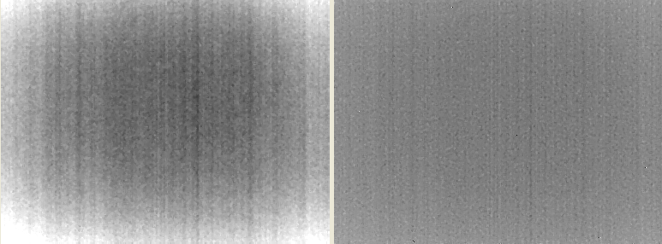
图 2 去锅盖算法打开前后效果对比

实验分析
本文所介绍的系数法去锅盖的方法存在以下几点问题：
(1) 算法的性能受锅盖质量的影响，故应当在锅盖最严重时进行锅盖模板的采集；
(2) 如果锅盖模板与实时场景图像模板存在形状上的差异，算法效果会降低甚至反效果；
(3) 坏点会对算法产生影响，因此，在执行算法之前应当对锅盖模板和实时图像进行去坏点处理。

内容-ΔB去锅盖
目前有的机芯在拷机一段时间由于机器散热不均匀，导致快门补偿后图像出现四泛白，中间区域泛黑，称为锅盖现象，但对着均匀场景进行无快门补偿，图像均匀。因在实际使用中均为快门补偿，上述现象导致快门补偿基本无法使用。本文采用ΔB去锅盖方法解决该现象，相比系数法去锅盖，该种算法计算复杂度低，也较易实现。

算法说明
红外热像仪开机补偿后，随着拷机时间的加长，机器内部温度升高，图像非均匀性逐渐变差，当机器内部温度达到热平衡时，图像非均匀性基本稳定，不再随着拷机时间的加长而发生变化。即拷机过程中的非均匀性特征（锅盖）可以看作是温度变化和模板之间的函数关系。本算法根据温升与热像仪本底变化量之间的关系对本底进行实时修正，用修正后的本底进行非均匀校正，以适应实时图像非均匀性的变化，从而校正锅盖现象。

- 采集本底变化量：在常温（或高低温箱，在高低温箱中需要保温）中开机，此时采集低温本底BL(X数据)，记录此时的机器温度TL，拷机一小时等机器内部温度恒定后，采集高温本底BH，记录此时的机器温度TH，至此，可得到温升为$∆T=TH−TL$时，本底变化量为$∆B=BH−BL$，保存$∆T$与$∆B$；
- 本底修正参数计算：热像仪开机后采集本底BL’，记录采集本底时的温度TL’，根据BL’、TL’和实时温度T计算本底修正参数$coef=\left(T−{TL}^{'}\right)/∆T$；
- 抗温漂无快门非均匀校正：根据本底变化量$∆B$和本底修正参数$coef$对本底进行修正$B={BL}^{'}+coef∗∆B$，校正后图像为$Y=K∗(X−B)$。

算法步骤
为了解决因快门补偿产生的锅盖现象，以及减少产线在批产项目中进行本底采集和做K工序时间，以后生产操作流程如下：
- 机器须在整机的状态下进行本底采集和做K（有镜头，机芯外部都有结构件或密封完成的整机）；
- 采集前，关闭机器自动补偿和自动NUC功能；
- 机器冷开机，开机待机器成像正常后对着均匀面采集本底修正算法的本底BL;
- 拷机半小时左右，注意观察AD值，在AD值稳定后且机器未偏压时，对着同一均匀面采集本底修正算法的本底BH；
- 点击菜单相应选项进行本底计算，保存本底差值，并开关本底修正算法看是否有效果；
- 机器不关机，将机器对着均匀面做一次NUC操作；
- 将机器对着25°和45°黑体分别采集高低温本底进行做K；
- 点击菜单计算K并保存K值。

去竖条纹算法

内容
本文内容介绍了我公司采用的去竖条算法。依据算法原理需要事先准备一个高斯灰度权值表，该表长为256，且进行了4096倍放大取整处理。去竖条纹算法，主要步骤包括：(1) 单边灰度滤波对待处理图像进行低频信息和高频信息的分离同时生成计算每个像元的权值；(2) 基于高频信息和权值矩阵的列噪声统计；(3) 原始待处理图像减去列噪声得到去竖条图像。

算法说明
通过对大量带竖条图像的分析发现：从频域角度来看，竖条纹噪声属于高频噪声，故可以采用滤波的方法将高频信息从原始图像中提取出来，同时保留图像中有效的边缘信息；另外，竖条纹在图像表现为位置和强度相对固定，且在列方向上具有一定的稳定性。因此，本文将考虑分列对竖条纹进行提取，再从原始图像中减去该竖条纹幅值。
去竖条算法的主要思想：(1) 对图像进行行方向上的一维单边灰度滤波，得到图像的低频信息；(2) 采用原始图像减去图像的低频信息，得到图像的高频信息；(3) 对高频图像进行列方向的求平均值，即为该列上的条纹幅值；(4) 原始图像减去该列方向的条纹幅值去竖条后的结果。

算法流程与步骤

算法流程
图1去竖条算法流程图

算法步骤

生成高斯灰度权值表
高斯灰度权值表的生成主要涉及两个参数：高斯灰度权值表长和高斯灰度权值标准差。这里高斯灰度权值表长是256，高斯灰度标准差默认为50。采用高斯公式计算并进行放大4096倍后四舍五入取整即可得到高斯灰度权值表。

单边灰度滤波得到低频图与权值矩阵
在去竖条算法中，对原始图像采用单边灰度滤波获取低频图。这里的单边灰度滤波算法主要涉及到两个参数：滤波窗宽和滤波窗高。这里的滤波仅进行行方向的滤波。因此，滤波窗高为1，滤波窗宽一般默认为11。
在该过程中，需要计算的参数有两个：滤波图像（即低频图）和权值图像（即每个像元的灰度权值）。首先，统计以待计算像元为中心的行方向宽度为9的像元与中心像元之间的灰度差异；然后，根据灰度差异从高斯灰度权值表中查找相应的灰度权值；最后，根据查找到的高斯灰度权值和相应的像元进行加权处理得到滤波像元，同时对这些高斯灰度权值求均值得到待处理像元的权值。

原始图像减去低频图得到细节图
对原始图像和上一步中计算得到的滤波图像做差处理即可得到高频图像，即细节图。

计算条纹幅值
在该过程中，主要涉及两个参数：细节阈值和权值阈值。细节阈值默认15，它用于调控竖条纹的幅值深浅；权值阈值默认3891，它用于调控参与条纹幅值计算过程中每列像元个数。该过程包含两个步骤：
(1)遍历列方向上的像元，判断列方向上的像元是否满足阈值条件（像元权值大于权值阈值）；如果像元权值大于权值阈值，则将该像元对应的高频信息添加到该列噪声和中，并将参与列噪声的个数加1；否则，检查下一个像元；遍历完成后对列噪声进行均值处理；
(2)对进行均值处理的列噪声进行细节阈值判断，如果列噪声在细节阈值范围内则不做处理，如果列噪声超出细节阈值范围，则进行边值处理。

原始图像减去条纹幅值得到去竖条图像
在该过程中，采用原始图像减去上一步中计算得到的每列条纹幅值完成去竖条操作。在该过程中，需要注意去竖条图像的取值范围[0, 65535]。

外部参数
表1外部参数说明
可调参数 | 默认值 | 取值范围 | 参数说明
高斯灰度标准差 | 50 | {10,20,30,40,50} | 控制相邻像素滤波权值
双边滤波窗宽 | 11 | {9,11,13,15} | 控制参与滤波的像素数
权值阈值(放大4096) | 3891 | [3072,3891] | 控制可选细节区域
细节阈值 | 15 | [10,30] | 控制细节大小
(1)高斯灰度标准差用于调控滤波窗口内像元由于灰度差异而引起的灰度权值。灰度标准差越大，同等灰度差异时的灰度权值越大，即像元的滤波权值越大。一般默认选择50。
(2)双边滤波窗宽用于调控参与滤波的像元个数。它越大，低频图像含噪越少，同时计算量越大；它越小，低频图像含噪越多，同时计算量越小。默认选为15。
(3)权值阈值用于调控图像中每列参与条纹幅值计算的像元个数。它的值过大会导致参与计算的像元个数过少，从而条纹幅值过浅，有些条纹无法去除；它的值过小则会导致该列中所有像元均参与计算，从而条纹幅值过深，有时会产生反条纹。通过多次实验分析发现：该权值阈值取值范围为[3072,3891]时可达到较好的去竖条效果。
(4)细节阈值用于调控图像中条纹幅值的深浅。它的值过小，计算的条纹幅值越小，导致有些条纹幅值无法去除；它的值过大，计算的条纹幅值越大，有时会导致反竖条现象。根据经验默认选择15。

实验结果
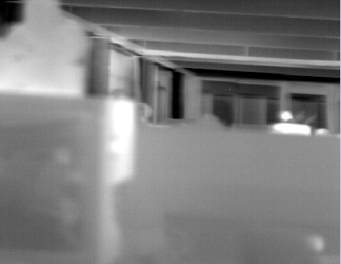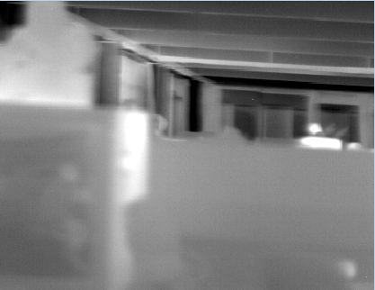
图2去竖条前后效果对比图
从图中可以看出，原始图像中竖条纹噪声比较浅，经过去竖条算法之后竖条纹得到了有效地去除，如果竖条纹现象较轻，可考虑省略去条纹算法。

实验分析
对于半天半地的场景，去竖条算法有带来反竖条纹的风险；并且在计算列噪声时容易将明显垂直于x方向的场景包含进去，导致场景变模糊。

NLM去噪算法

内容
本文档详细说明non-local means(简称nl-means)去噪算法。Nl-means算法复杂度低，去噪效果显著，去噪同时保留图像细节。Nl-means算法对单个像素去噪，对每个像素的操作包括子块相似性计算，加权平均。

算法说明

子块相似性计算
在图像上，以当前待处理像素为中心取八邻域形成图像子块(即3$×$3大小的图像)，称为参考子块。当前像素周围9$×$5区域为搜索范围(硬件实际需要缓存的矩阵大小为11$×$7)，搜索范围内所有图像子块称为匹配子块。
遍历所有匹配子块，计算匹配子块与参考子块的相似性。两个子块$P_{i}$、$P_{j}$之间的相似性定义为
$S_{ij}=\sum_{r}{\left|I_{i}^{r}−I_{j}^{r}\right|}, I_{i}^{r}{∈P}_{i}$ (1)

加权平均
根据搜索范围内匹配子块与参考子块的相似性计算权重值，各匹配子块中心像素按照对应权重值加权平均得到当前像素的去噪结果。
根据设定的去噪参数$σ$,按下式计算权重：
(2)
式中x表示子块相似性，$σ$为外部参数，用来调整权重。
根据各子块的权重，用子块中心像素加权平均得到去噪像素：
$\hat{I^{c}}=\frac{\sum_{j}{I_{j}^{c}∙ω(S_{j})}}{\sum_{j}{ω(S_{j})}}$ (3)
式中$I_{j}^{c}$为匹配子块中心像素，$S_{j}$为匹配子块与参考子块的相似性值。

算法流程与步骤

算法流程
Nl-means去噪算法流程图如下，描述了一个像素的处理过程：
图1 NL-means去噪算法流程图

算法步骤

计算相似性权重表
根据外部设定的去噪参数$σ$,按式(2)计算权重。$ω$取整数，权重表长度为$3σ$。提供的源代码中包含15组参数，$σ$从10到60按步长5均匀取样，加上70，80，90，100。对特殊情况如噪声过大或过小，可以改变参数范围和取样密度。
硬件实现时, 为避免浮点数运算，原始处理方式：预先保存几个常用参数对应的权重表，根据需要直接查表查找权重。因需要保存多个权重表，存储空间较大，给资源十分有限的下位机带来移植困难，现在采用对高斯表进行线性拟合的方法，通过直线拟合模拟高斯曲线，只需要保存直线参数k和b（分别对应斜率和截距），处理时根据相似性直接按照k、b线性公式计算权值，不再保存整个权重表，极大地减少了存储空间需求。另外，可以扩大参数范围，多保存几组参数以适应机芯个体化差异。

遍历图像计算去噪像素
Nl-means算法遍历图像逐个像素去噪。如流程图1所示，对每个原始像素按照下列步骤操作：
(1)取当前像素邻域3*3大小的中心子块P；在像素周围9*5的搜索框内，遍历所有3*3大小的子块Q_{j}；
(2)计算各子块与中心子块的相似性:$S_{j}=\sum_{r}{\left|I_{j}^{r}−I^{r}\right|},其中I_{j}^{r}{∈Q}_{j}, I^{r}∈P$；
(3)根据相似性计算权重：如果$S_{j}<3∙σ$，权重；否则，相似性超过3σ，不计算权重；
(4)对于搜索框内所有参与权重计算的子块，根据各自的权重值，计算当前像素的去噪结果$\hat{I^{c}}=\frac{\sum_{j}{I_{j}^{c}∙ω(S_{j})}}{\sum_{j}{ω(S_{j})}}$；$I_{j}^{c}$为子块Q_{j}中心像素灰度。
各像素去噪结果组成去噪图像。

外部参数
可调参数介绍如下：

权重系数$σ$
权重系数$σ$用于计算权重表，决定参与权重的像素数，对去噪结果有明显影响。根据经验，取值范围[5,100],具体值和图像噪声相关。建议在特定机芯上，MRTD测试实验时最佳视觉效果选择的参数为默认参数。

搜索框尺寸
搜索框尺寸即查找相似性子块的搜索范围，尺寸扩大，找到相似性高的子块数量增加，去噪效果越明显，算法耗时增加；尺寸缩小，去噪效果下降；根据测试， 9*5搜索窗口可以减小计算复杂度的同时得到理想去噪效果。下位机默认9*5，不可调。

试验数据
给出一个417机芯的去噪效果：
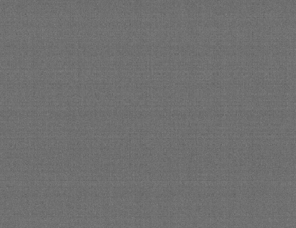
图2 原始图像
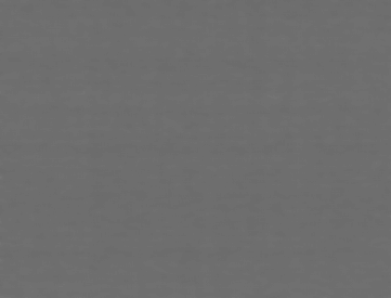
图3 算法处理效果图.参数为30

实验分析
- Nl-means去噪算法可以应用于各种场景，对制冷和非制冷图像均有效果。Nl-mean算法优点在于去噪同时保留细节，对MRTD参数指标影响较小。缺点在于权重系数还不能自适应场景，需要根据实验测试确定。
- 低对比度数据经Nl-means去噪算法处理后，调光显示可能会出现水波纹现象。因为低对比度数据去噪后容易导致成片区域强度值相同。低信噪比图像去噪后会有水墨画效应。

Laplace锐化算法

内容
由于人眼对图像的边缘信息特别敏感，主观上影响着客户对红外图像的视觉效果清晰度的评价，所以本文选择采用简单的Laplace锐化算子来提升图像细节，使边缘更加明显。
Laplace锐化算法主要是对Y16数据进行处理，由实验对Y16和Y8处理后的结果对比发现，在Y16上进行锐化处理后的图像噪声更小。

算法说明

Laplace算子
Laplace算子是最简单的各向同性微分算子，图像$f(x,y)$的Laplace变换定义为：
$$∂^{2}f=\frac{∂^{2}f}{\text{∂}x^{2}}+\frac{∂^{2}f}{\text{∂}y^{2}}$$ | (1)
为了更适合于数字图像处理，将其转化为离散形式，在$x$方向上对二阶微分定义如下：
$$\frac{∂^{2}f}{\text{∂}x^{2}}=f(x+1,y)+f(x−1,y)−2f(x,y)$$ | (2)
在$y$方向上对二阶微分定义如下：
$$\frac{∂^{2}f}{\text{∂}y^{2}}=f(x,y+1)+f(x,y−1)−2f(x,y)$$ | (3)
二维Laplace数字实现可由以上两个分量叠加得到：
$$∂^{2}f(x,y)=f(x+1,y)+f(x−1,y)+f(x,y+1)+f(x,y−1)−4f(x,y)$$ | (4)
将公式(4)表示成模板的形式为：
图1 离散Laplace滤波4邻域模板
图2 离散Laplace滤波8邻域模板
利用Laplace算法滤波后得到的是细节图像，锐化可以通过把细节图像叠加到原始图像上实现
$g(x,y)=\left\{\begin{aligned}f(x,y)−{β∗∂}^{2}f(x,y) 如果Laplace模板中心系数为负 \\ f(x,y)+{β∗∂}^{2}f(x,y) 如果Laplace模板中心系数为正\end{aligned}\right.$ (5)
采用图1中心系数为正的模板对图像进行锐化增强，得到
$$g\left(x,y\right)=f\left(x,y\right)+β∗\left[4f\left(x,y\right)−f\left(x+1,y\right)−f\left(x−1,y\right)−f\left(x,y+1\right)−f\left(x,y−1\right)\right]$$ | (6)
采用图2中心系数为正的模板对图像进行锐化增强，得到

边缘反黑处理

原因分析
一般细节增强算法都是采用将图像分解为高频和低频的方式来进行处理。分解的方法为采用低通滤波器的方式，低通滤波器有很多选择如：高斯滤波，均值滤波，双边滤波，guide滤波等。
细节增强图 = $α×细节图+原始图$
这里我们选择一个典型的拉普拉斯滤波器（3×3模板）来进行说明。
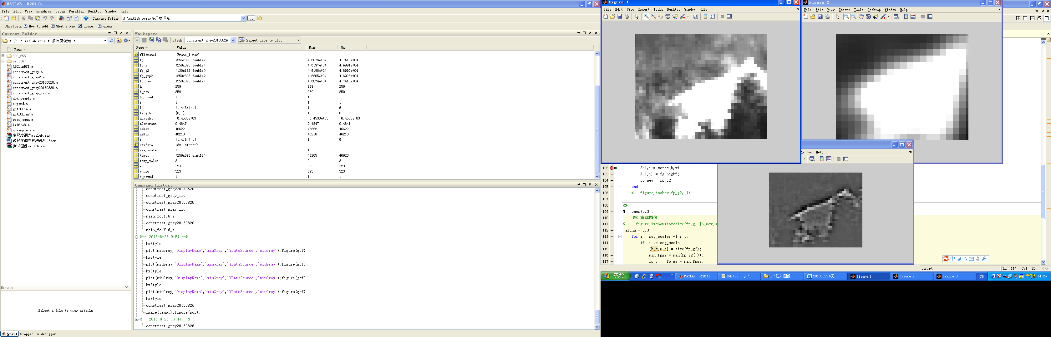
图 3 左：原始图，右：高频图
细节图上在强边缘处通常会出现灰度相反的边缘，当将这样的细节图乘以一个系数叠加到原始图上，就会出现反色的包边现象。
主要原因在于获取细节图时所选择的低通滤波器，只采用了位置关系（即滤波模板中，邻域像素的权重值都相同），而没有考虑像素间的灰度差关系。

解决方法
在计算细节图时，对邻域的8个像素进行筛选，将邻域像素中的过亮或过暗的像素剔除，再进行计算细节图，典型的应用就在图3中的坏点图，坏点周围的像素在计算细节图时，都受到了坏点的影响，导致其细节值偏大。如果能将这个坏点剔除，计算的细节图就不会出现包边。同时考虑坏点可能是暗点也可能是亮点，所以在处理时，需要将最大值和最小值都剔除。
对计算得到的细节图像进行幅值限制，阈值threshold设置为32。

算法流程与步骤

算法流程
图3 Laplace锐化增强算法流程图

算法步骤
遍历图像，利用图1中所示的锐化滤波模板对每个像素进行滤波得到的值赋给结果图像。对于图像的四周边缘像素，直接用原始像素复制即可。

外部参数
可调参数如下：

锐化权重$β$
锐化权重是控制将锐化处理后的图像叠加到原始图像中的比例，取值范围[0,2],默认值为0.5

高频域值
对高频幅值进行限制，减弱增强后图像物体边缘有黑边的现象，取值范围[16,32],默认值为32

实验结果
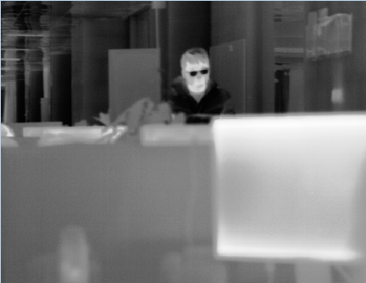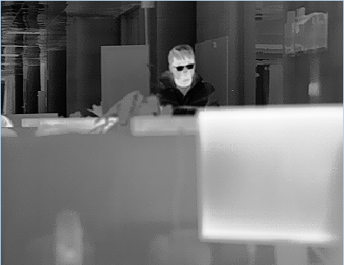
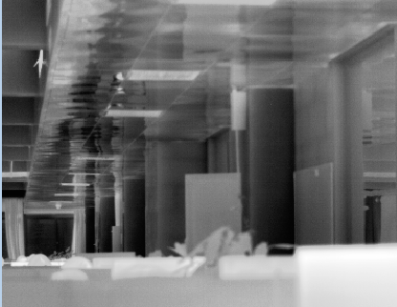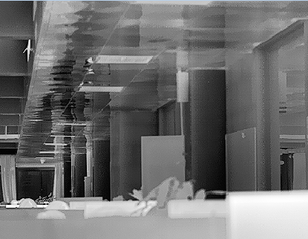
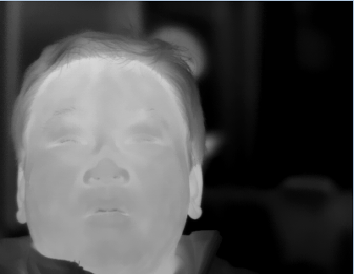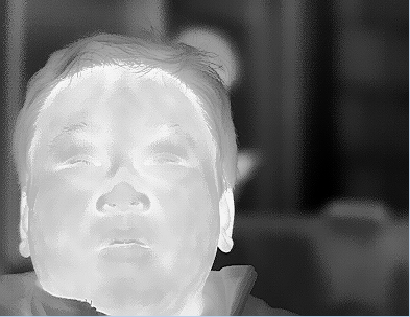
(a)灰度滤波后的图像 (b)Laplace锐化后的图像
图4 Laplace锐化前后对比图

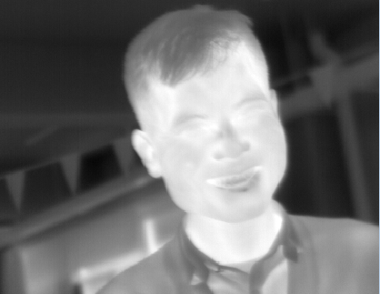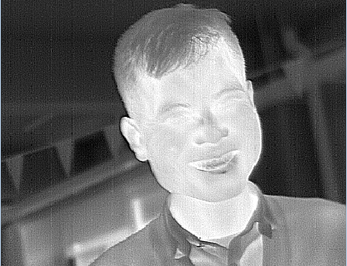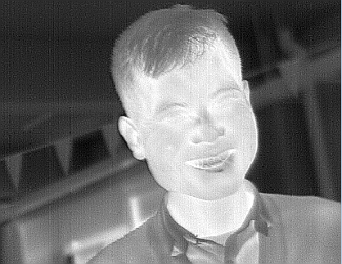
(a)灰度滤波后的图像 (b)Laplace8邻域图像 (c)Laplace8邻域去黑边图像
图5 Laplace锐化去黑边对比图

实验分析
锐化算法能够增强图像的边缘细节信息，计算复杂度小，但增大权重系数加大边缘突出的同时会带来噪声的增大，权重系数的设置默认为0.5。

混合调光

内容
调光算法目前存在多种，我司常用的有线性调光、平台直方图均衡、混合调光，本节介绍混合调光算法的原理及其实现。

算法说明
在图像动态范围较小时，采用线性调光可以达到较好的图像质量，但是当图像动态范围较大时，线性调光不能满足需要，而采用平台直方图均衡方法可以达到较好的效果。在实际的运用中，场景的变化是不可预测的，动态范围时大时小，直接且频繁的切换调光算法是不合适的，因此采用线性调光和平台直方图加权处理的混合调光方法。线性调光和平台直方图均衡方法的比例系数根据图像动态范围进行调整。动态范围较小时，线性调光的权重增大，动态范围较大时，平台直方图均衡的权重增大。采用这种加权的方法，优势是在图像动态范围发生变化时，图像调光结果是缓慢自然过渡。
线性调光和平台直方图均衡映射关系图：
Y16数据抛点后线性映射关系图 平台直方图映射关系图

算法流程与步骤

算法流程
图2混合调光算法流程图

混合调光算法步骤

直方图统计
（进入直方图统计前得数据必须为无符号整型数据。在一般的非均匀性校正后，图像数据一般为有符号数，因此进行+快门本底均值处理，得到无符号数。此时进入直方图统计数据的最大动态范围为[0,16383]，并进行直方图、Y16均值的统计，由于pHist下位机位宽为16位，所以对个数大于65535的像素值做限值处理。

函数调用
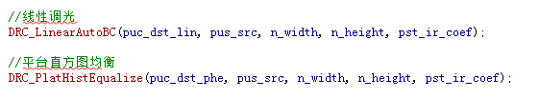

合并系数计算
计算线性模式和直方图模式的合并系数nWeight，当g_fComCoef=[0,1]时，由外界控制混合比例，当g_fComCoef大于1时，则根据动态范围计算混合比例，默认值为2；根据实际动态范围将其划分成3段，低动态范围，中动态范围，高动态范围；不同段，采用不同比例混合，g_nRangeMax为整个动态范围的最大域值，一般为2^{n} (n=9,10,11,12), 与探测器实际的Y16动态范围相关；g_nRangeLow为低动态范围阈值；g_nRangeHigh为高动态范围阈值；当图像的Y16动态范围小于阈值g_nRangeLow时，线性模式占权重大；图像的Y16动态范围大于阈值g_nRangeHigh时，直方图模式占权重大。
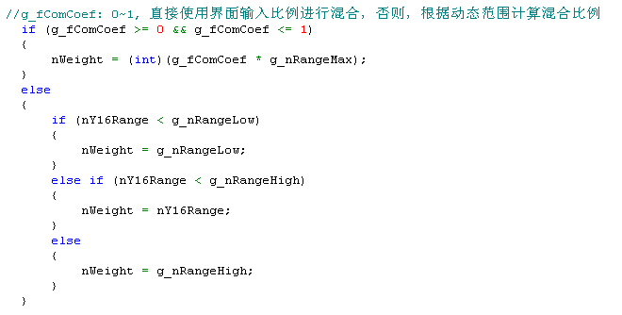

合并及对比度亮度期望可调
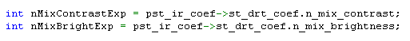
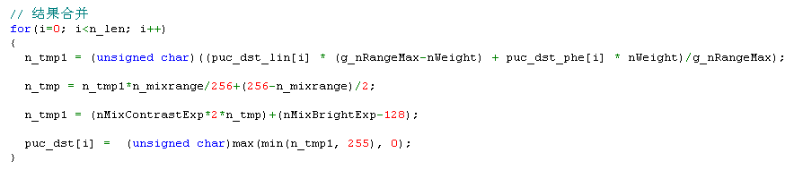

外部参数
可调参数如下：

混合权重系数值g_fComCoef
当g_fComCoef=[0,1]时，由外界界面控制混合比例，当g_fComCoef大于1时，则根据动态范围计算混合比例。

混合最大域值g_nRangeMax
g_nRangeMax为整个动态范围的最大域值，一般为2^{n} (n=9,10,11,12), 与探测器实际的Y16动态范围相关，Y16动态范围越大，该值越大，默认值1024。

混合低域值g_nRangeLow
g_nRangeLow为Y16范围低阈值，当图像的Y16动态范围小于阈值g_nRangeLow时，线性模式占权重大，默认值102。

混合高域值g_nRangeHigh
g_nRangeHigh为Y16范围低阈值，当图像的Y16动态范围大于阈值g_nRangeLow时，直方图模式占权重大，默认值921。

映射范围n_mixrange
控制混合调光后的映射范围，取值范围是[0，255]，缺省值200。

对比度期望值nMixContrastExp
直接影响混合调光后图像的对比度，决定图像的映射范围，变大或者变小都将影响图像的对比度，取值范围是[0，255]，缺省值128。

亮度期望值nMixBrightExp
直接影响混合调光后图像的亮度，决定了图像映射后的均值，变大或者变小都将影响图像的亮度，取值范围是[0，255]，建议缺省值128。

线性调光模块

算法说明
线性调光首先将Y16图像进行直方图统计，然后根据直方图将Y16图像进行一定比例的抛点，将抛点后的最大最小值记录下来，根据抛点后的最大最小值和所要映射的区间计算得到线性映射的对比度和亮度，通过对比度和亮度对原始Y16图像进行动态范围压缩将之转换成8Bits图像。
本文所介绍的线性调光算法的公式如式（1）-（3）所示，
$Y8=C∗Y16+B$ (1)
$C=2∗nContrastExp/(nMax−nMin+nCompensate)$ (2)
$B=nBrightExp−C∗\overline{Y16}$ (3)
其中C为增益，B为偏置，$nCompensate$为灰度补偿（防止Y16图像动态范围太小时图像出现异常），$\overline{Y16}$为Y16图像均值。Y16为非均匀校正后的16位图像，Y8为调光处理后的灰度图像。
线性调光映射关系图如图1所示：
图1 Y16图像抛点后线性映射关系图

算法流程
算法流程图如图2所示：

图2 线性调光流程图

直方图统计
（非制冷）进入直方图统计前得数据必须为无符号整型数据。在一般的非均匀性校正后，图像数据一般为有符号数，因此进行+快门本底均值处理，得到无符号数。此时进入直方图统计数据的最大动态范围为[0,16383]，并进行直方图、Y16均值的统计，由于pHist下位机位宽为16位，所以对个数大于65535的像素值做限值处理。
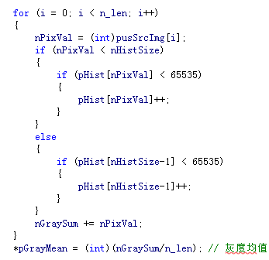

直方图左右抛点
根据输入的左右抛点比例进行像素个数统计，从低灰度级开始累加各灰度级的像素个数和，当像素个数和达到图像总像素个数的左抛点比例时，记录下该灰度值，为抛点后的最小值，继续累加各灰度级的像素个数和，当像素个数和达到图像总像素个数的右抛点比例时，记录下该灰度值，为抛点后的最大值。
代码如下：
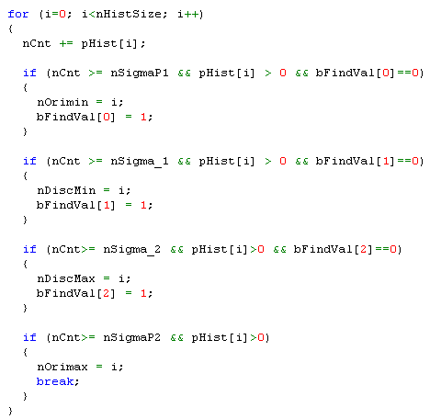
其中nSigma_1为达到左抛点比例时像素的个数，nSigma_2为达到右抛点时的像素个数。
得到左右抛点后的灰度值位置：
nDiscMin（左边抛点1%灰度值位置，可调节）
nDiscMax（右边抛点1%灰度置位置，可调节）
nOrimin（左边抛点0.1%灰度值位置）
nOrimax（左边抛点0.1%灰度值位置）

对比度亮度控制
确定Y16图像数据像素集中的灰度级的范围（nDiscMin，nDiscMax），计算图像对比度亮度计算,即抛点规定百分比后的灰度范围。
1.动态范围计算
动态范围由抛点后图像最大、最小值计算得到。
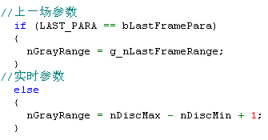

当动态范围较小时，根据可调节动态范围g_nRangeBC（默认为128），自适应计算补偿量nCompensate，可以对动态范围较小的场景进行对比度限值，以防止对比度过大导致噪声显著。
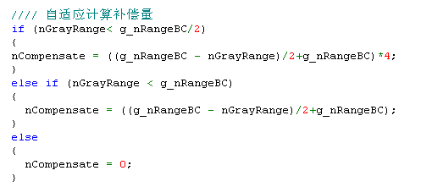
2.对比度控制
根据抛点比例来确定线性变换后的映射范围，由映射范围计算对比度，对比度较之前扩大2倍，nY8range为线性映射的Y8动态范围。
最大对比度限制（防止对比度太大，图像噪声太大）
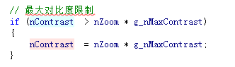
nContrastExp默认值为128
3.对比度平滑
由于前后场的图像有时会存在动态范围的跳变场景，为了克服该场景下的闪烁问题，需要对计算的对比度参数进行平滑处理。
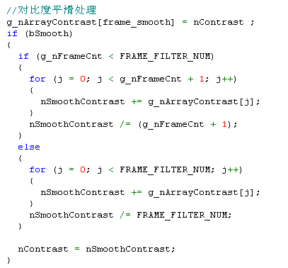
其中，g_nArrayContrast[]为缓存对比度数组，FRAME_FILTER_NUM为对比度平滑帧数

4.亮度控制
根据Y16图像均值在Y8图像上的映射值来计算图像亮度。
nBrightExp默认值为128
5.线性映射
对全图采用以上计算得到的C，B值进行线性映射，并控制得到的Y8值范围在（0，g_nY8Range），g_nY8Range默认值为255。
$$Y8 = nContrast ∗ Y16+ nBright$$
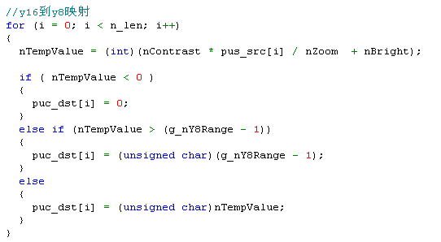

外部参数
可调参数如下：

抛点比例nDiscardRatio
抛点处理的抛弃像素占全图像素的比例，对调光效果有明显影响，左右抛点比例由同一个参数控制。取值范围[0,0.5]，建议缺省值0.1。

对比度补偿值g_nRangeBC
控制小动态范围图像的对比度补偿值大小，直接影响小动态范围的对比度参数，建议缺省值128。

对比度期望值nContrastExp
直接影响线性调光后图像的对比度，决定图像的映射范围，变大或者变小都将影响图像的对比度，取值范围是[0，255]，缺省值128。

亮度期望值nBrightExp
直接影响线性调光后图像的亮度，决定了图像映射后的均值，变大或者变小都将影响图像的亮度，取值范围是[0，255]，建议缺省值128。

对比度限制参数g_MaxContrast
对比度最大值限制，取值范围建议为[0.5，4],建议缺省值为4。

对比度平滑开关bSmooth、帧数FRAME_FILTER_NUM
对比度平滑开关bSmooth为1时，表示开启该功能，否则关闭，对比度平滑帧数FRAME_FILTER_NUM，取值范围建议为2的幂次方,如8,16,32,64，建议缺省值为16，该参数可根据实际的帧频参数确定，参数越大，平滑过渡越缓慢，如帧频为50HZ时，32帧平滑时间为0.64s，64帧1.28s(延迟太大),调整尽量保证观察者的实时图像效果。

平台直方图

统计直方图
根据Y16数据统计图像直方图信息，输入图像计算出Y16直方图分布，动态范围，灰度级中值，灰度级均值
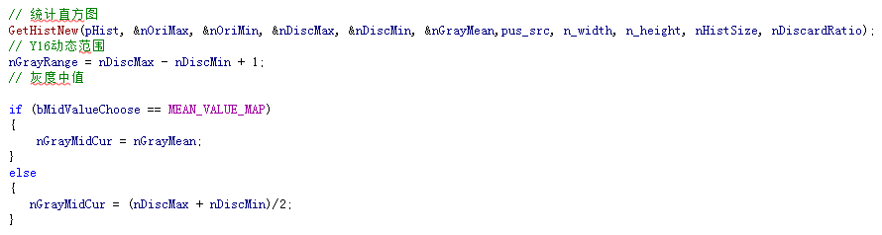

计算累积直方图
根据平台阈值对统计直方图进行限制，并对限制后的直方图进行累积直方图统计，并对像素所占灰度中值前后左右像素进行直方图统计。
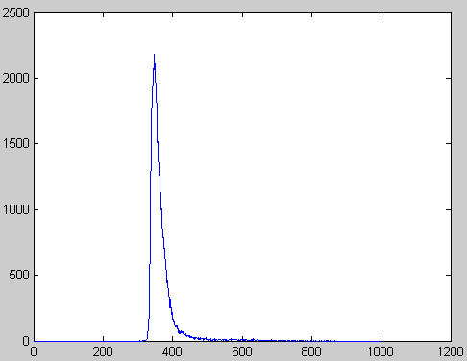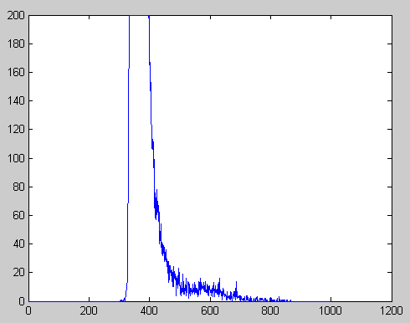
统计直方图 平台阈值限制直方图
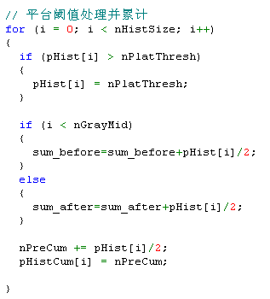

直方图中值均衡映射
1.均匀面抑制
对动态范围较小的场景，比如均匀面进行对比度限制，抑制图像噪声。
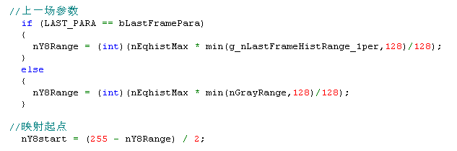
2.动态范围平滑
由于前后场的图像有时会存在Y8range动态范围的跳变场景，为了克服该场景下的闪烁问题，需要对计算的Y8range参数进行平滑处理。
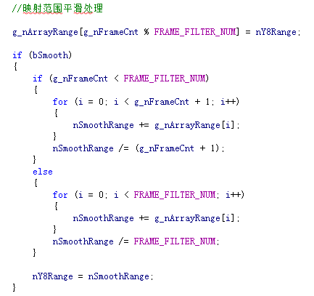
- 灰度均值两端映射

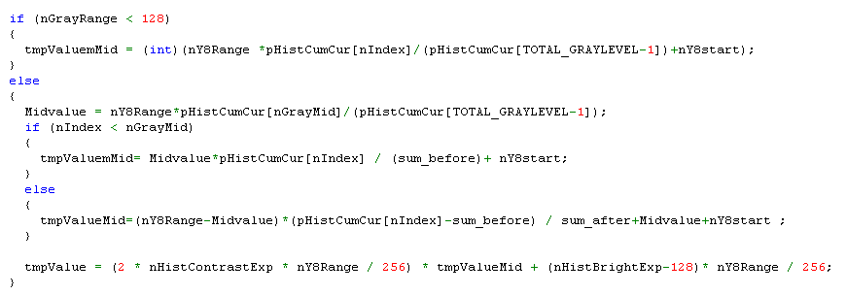
其中，$nGrayMid$为灰度均值或者中值，默认均值，sum_before为小于灰度均值的所有像素之和，sum_after为大于或等于灰度均值的所有像素之和，tmpvalueMid为直方图采用中值两端映射后的Y8值，tmpvalue是对映射后的Y8值进行对比度亮度控制后的输出值，其中，nHistContrastExp默认值为255，nHistBrightExp默认值为128，处理后对其进行[0,255]限值后输出直方图调光Y8结果。
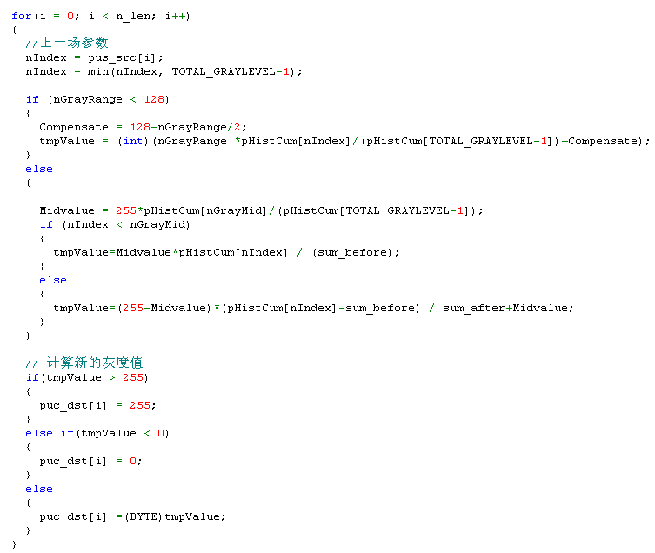

外部参数
可调参数如下：

对比度期望值nHistContrastExp
直接影响直方图调光后图像的对比度，决定图像的映射范围，变大或者变小都将影响图像的对比度，取值范围是[0，255]，缺省值128。

亮度期望值nHistBrightExp
直接影响直方图调光后图像的亮度，决定了图像映射后的均值，变大或者变小都将影响图像的亮度，取值范围是[0，255]，建议缺省值128。

平台阈值nplatThresh
平台阈值设置，取值范围建议为[5 511], 建议缺省值为200。

直方图均衡映射范围限制值nEqhistMax
直方图均衡映射范围限制值设置，取值范围建议为[0 255], 建议缺省值为230。

动态范围映射平滑开关bSmooth、帧数FRAME_FILTER_NUM
动态范围平滑开关bSmooth为1时，表示开启该功能，否则关闭，动态范围平滑帧数FRAME_FILTER_NUM，取值范围建议为2的幂次方,如8,16,32,64，建议缺省值为16，该参数可根据实际的帧频参数确定，参数越大，平滑过渡越缓慢，如帧频为50HZ时，32帧平滑时间为0.64s，64帧1.28s(延迟太大),调整尽量保证观察者的实时图像效果。

实验结果

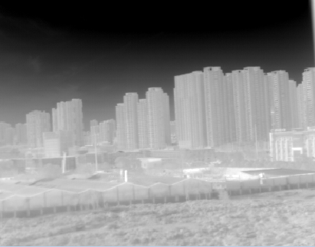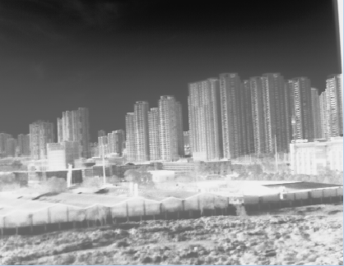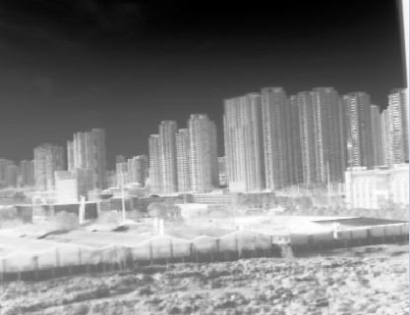
(a)线性调光 (b)直方图调光 (c)混合调光
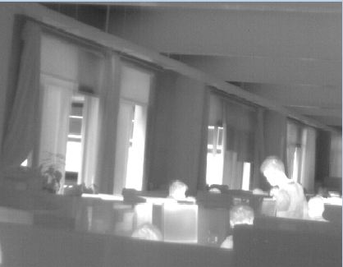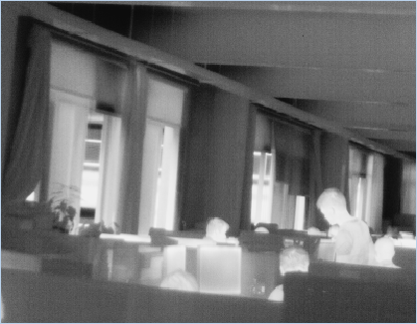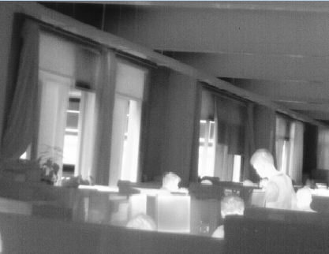
(a)线性调光 (b)直方图调光 (c)混合调光
图3 调光前后效果图

实验分析
针对不同的机芯，可能存在一些差异，导致我们所推荐的参数设置存在不合适的情况，以上几个参数是我们认为可能有需要进行调整的参数。
具体参数调节说明：
直方图抛点比：控制图像中可能饱和的比例像素，由于一般情况下，我们是对高温目标更感兴趣，因此右抛点参数，调节效果对人眼更为敏感。增大右抛点参数，图像中出现饱和的像素比例会更高。
对比度、亮度：在算法计算图像对比度和亮度的前提下，界面上提供三种不同调光模式的手动调节对比度、亮度，值越大，亮度对比度越强。
最大对比度限制值：不同的机芯成像质量存在差异，导致在均匀面状态下噪声明显的问题，可通过降低最大对比度限制值，调整均匀面的显示效果，抑制图像噪声。

存在的问题及风险
线性调光模式，在图像动态范围较小时，采用线性调光可以达到较好的图像质量，但是当图像动态范围较大时，线性调光不能满足需要，会丢失图像的细节；
直方图调光模式，在图像分布不均匀时，可能会导致图像整体偏暗，或者偏亮，对均匀面的抑制参数，可能影响到小动态范围图像的噪声显著程度。
混合调光模式，是将线性调光和直方图均衡按照动态范围比例进行混合，当场景动态范围突变时，可能会出现图像闪烁，可根据需要对动态范围进行平滑。

测温产品手动调光

内容
调光算法目前存在多种，我司常用的有线性调光、平台直方图均衡、混合调光，本节介绍测温产品中的手动亮度对比度线性调光算法的原理及其实现。

算法说明
在测温产品中，根据客户实时设置最大最小温度值，对图像进行手动调光，该模式能根据实时需求调整Y8图像的最佳显示效果。
手动亮度对比度线性调光根据用户输入当前图像的最高温最低温，求出线性映射的对比度和亮度，然后将16位图像线性映射为8位图像。其公式如式（1）所示，
$Y8=C∗Y16+B$ (1)
由（1）式推导出（2）式如下
$\left\{\begin{aligned}Y8min=C∗Y16min+B \\ Y8max=C∗Y16max+B\end{aligned}\right.$ (2)
如果Y8最大值为255，最小值为0，则有
$\left\{\begin{aligned}C=\frac{255}{Y16max−Y16min} \\ B=−\frac{255}{Y16max−Y16min}∗Y16min\end{aligned}\right.$ （3）

其中C为输入的增益，B为输入的偏置。Y16为非均匀校正后的16位图像，Y8为调光处理后的灰度图像。
线性调光映射关系图如图1所示：
图1 Y16图像线性映射关系图

算法流程与步骤

算法流程
算法流程图如图2所示：

图2手动调光流程图

线性调光算法步骤
1.设定需要测定的温度最大值和最小值
根据设定温度最大最小值反差表得到该温度下对应的Y16的最大最小值
2.根据公式3计算出线性映射的对比度C,亮度B
3.映射到Y8,控制输出范围
对全图采用输入计算的C和B值进行线性映射，并控制得到的Y8值范围在（0，255）。
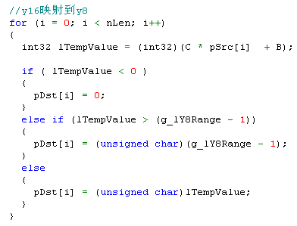

外部参数
可调参数介绍如下：

手动设定图像的最高温、最低温
该参数大小在实际测温产品能测量的温度范围之内

IIE增强算法

内容
本文档介绍了红外图像IIE细节增强算法，主要有四个技术组成，分别为：单边灰度滤波、高斯空间滤波、调光、图像运算。

算法说明
IIE细节增强算法的主要思想：一帧红外图像经单边灰度滤波之后得到基频分量Base1；基频分量Base1经过高斯滤波之后获得被修正的基频分量Base2；被修正的基频分量经过调光处理得到基频分量Base3，原始红外图像减去Base2得到细节分量Detail1，将该细节分量经过限值处理，得到动态范围[-dr,dr]的细节分量图像Detail2，最后，Base3+Detail2 得到经过数字细节增强后的处理图像。

单边灰度滤波
原始图像经过双边滤波器进行滤波，滤波器表达式为：
(1)
其中代表归一化系数：
(2)
这里代表与是图像中的相邻元素。和均是高斯函数，是距离域的高斯函数，是强度域的高斯函数。这个模板的总体权重是通过将空间域与强度域的两个高斯模板的结果相乘得到。其范围应该在 0-1之间。与表示两个高斯核函数的标准差参数，其控制两个高斯核函数的扩张范围。（具体双边滤波器的较为详细的解释和效果可参见：《基于双边滤波的图像处理算法研究》，硕士学位论文，姓名：王玉灵 指导教师：尚晓清，西安电子科技大学）

基于高斯滤波器的细节图像优化技术
经过双边滤波后的图像滤除了高频细节分量，留下了低频和强对比边缘图像，经过实际调试发现，该强对比边缘与原图像边缘并不完全重合，如果不经过该步处理，容易造成强对比边缘出现一圈反色的轮廓。为此，将经过双边滤波器之后的图像经过高斯滤波处理。该高斯滤波设置窗口不需要太大，否则可能造成低频分量被大量滤除。图像失真，程序中该滤波器设为：gauss_filter=fspecial('gaussian',3,1)，将滤波器设为3*3 窗口，标准差1.

算法流程与步骤

算法流程
算法的流程图如图1所示：
图1 IIE增强算法流程图

算法步骤

单边灰度滤波
单边灰度滤波是双边滤波算法的特例，即掩模内所有像素点的空间权重相同。也可以看成双边滤波的简化版本，仅考虑掩模内灰度差权重对当前像素点的加权影响。利用高斯函数计算标准差gray_std=50，大小为256的权重表，在遍历所有像素点的滤波过程中，利用灰度差绝对值作为索引值，查询权重值中对应的权重值，然后对掩模内所有像素点加权求和，同时对所有权重值求和，最后归一化得到当前像素的滤波结果pusBaseImg1。对权重值的和归一化得到当前像素点的权重值，所有的像素点的权重值构成了图像的权重矩阵pusWeight。单边灰度滤波的窗口大小为5*5.

高斯滤波
高斯滤波是指对双边滤波得到的低频图像在进行一次距离域高斯滤波，其目的是弥补反色轮廓，窗口大小为3*3，标准差为gauss_std=20，取值太大会造成明显的黑边效应，并且滤除过多的细节信息.输出是低频图像pusBaseImg2.

计算细节图像
用原始图像pusSrc减去低频图像得到高频图像pusBaseImg2，图像求差即可得到高频图像psDetail，然后对每个像素点进行限值处理，将大小限制在±n_dr区间。需要注意的是，高频图像的数据类型为int16，有正有负。
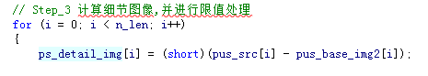
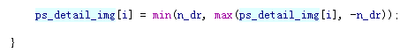

低频图像调光处理
对高斯滤波后的低频图像进行调光处理，可以选则不同的调光算法，调光后的数据格式依然为uint16，方便后续的求和处理，得到pusBaseImg3.
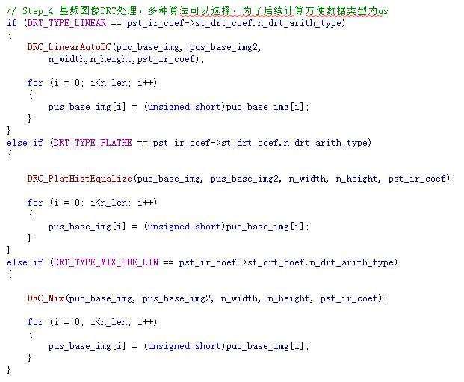

图像求和
高低频叠加方式：采用可配置方案，方案一：低频*系数+高频*系数，方案二：低频+高频*系数
方案一对低频和高频细节图像根据细节系数权重求和，得到结果图像；
方案二对低频和加权后的高频细节图像求和，得到结果图像。
其中为细节图像的增益系数，为了定点化运算，比实际值放大16倍，因此乘法运算结束后需要缩小为原始的倍数，注意两种方式中，对细节的正负性要求不一致，方案一中将细节图像为正数，所以需要处理成，则细节取值范围为[0, 2*n_dr]；方案二中，细节取值范围为[-n_dr,n_dr]。
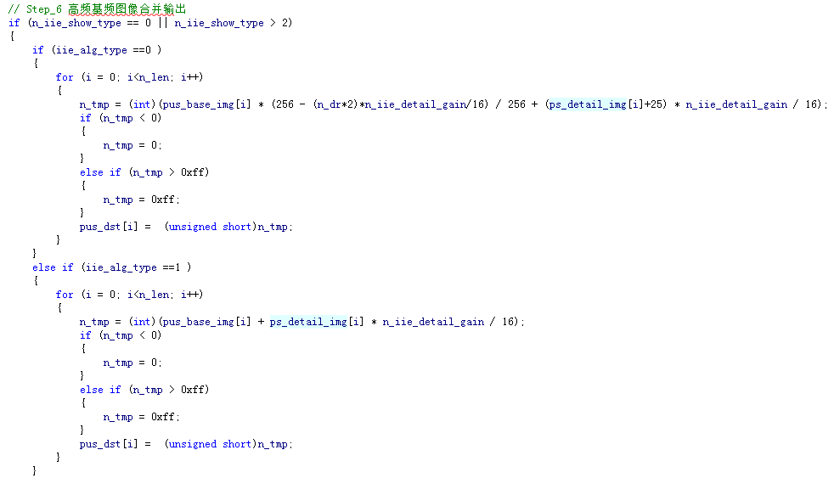

外部参数
可调参数介绍如下：

算法类型iie_alg_type
算法类型是控制算法的实现方法，iie_alg_type=0时，高低频叠加方式采用方案1，
iie_alg_type=1时，高低频叠加方式采用方案2，具体见11.3.2.5

细节增益 nDetailGain
细节增益是控制将约束边缘处理后的细节图像叠加到低频图像中的比例，取值范围[0,64]（相当于实际值[0,4]）,缺省值为16.

试验数据
红外图像增强前后的效果对比如下图1，2，3所示：
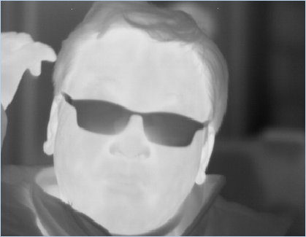
图1 原始图像
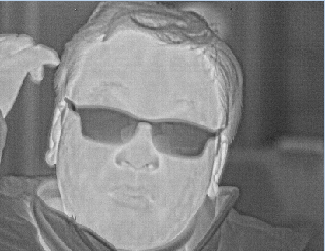
图2 方式一增强图像
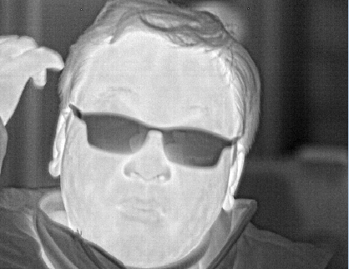
图3 方式二增强图像

实验分析
- IIE方案一：高频细节信息权重越大，低频分量权重减小，从而影响整体图像的对比度和亮度，但细节突出，IIE方案二：可通过调节调光相关参数控制低频，不会因为高频细节的增强，影响整体图像的对比度和亮度，但如何控制高低频比例，需要调光和细节参数配合控制。
- IIE算法有效保留了高频图像的细节信息，细节增强效果明显；但是，如果原始图像噪声较大，则增强后噪声会非常明显。
- 细节图像是有符号数据，有正有负，在下位机实现算法时需要特别注意。

高频幅值大小 n_dr
对高频图像中每个像素点进行幅度限值处理，将大小限制在±n_dr区间，取值范围[0,255]，默认值50.

LOG域增强算法

内容
本算法是LOG域增强算法，可以提高图像细节的清晰度，避免“光晕伪影”现象。

算法说明
算法原理是，首先将动态范围线性压缩到浮点数[0,1.0]。接着对数据进行空间高斯滤波(或者均值滤波)，得到低频图像作为LOG算法中的照度图像(照度图像反映图像的亮度)；然后对原始图像和照度图像分别进行LOG变换,变换结果求差分得到反射图像（反射图像反映图像的细节）；对照度图像压缩采用改进Gamma校正方法进行校正，定义如下
$y\left(i\right)=i^{a∗i+a}$ (1)
i是原像素值,$y\left(i\right)$表示输出值，是控制参数，a越小，对整体亮度偏小的图像更为有效；a越大，对整体亮度偏大的图像更为有效，映射函数如图1所示。
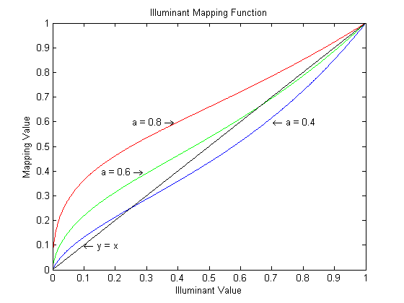
图1 照度图像亮度映射图
对反射图像采用Sigmoid 函数进行增强，定义如下
$f\left(r\right)=\frac{2}{1+e^{−b∗r}}−1$ (2)
r是反射图像的亮度，b是控制参数，映射函数如图2所示。
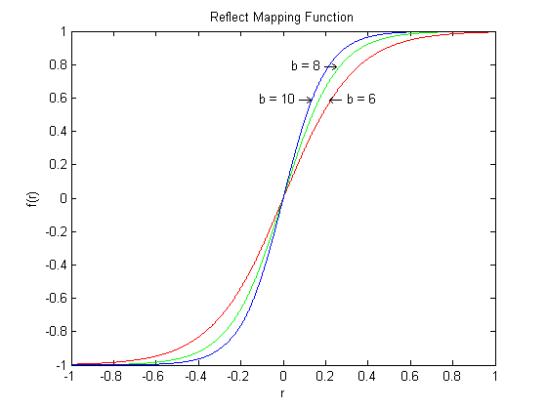
图2 反射图像亮度映射图
然后将变换后的照度图像和反射图像在LOG域求和，然后进行LOG反变换得到动态范围在[0,1.0]的结果数据，放大255倍，使数据范围恢复到[0,255].
为了减少下位机移植时的计算负担，对算法进行优化，减少处理步骤，增加查询表实现本算法。

算法流程与步骤

算法流程

图3 LOG域增强算法流程图

算法步骤

高斯滤波或均值滤波
对调整好动态范围的图像进行空间高斯滤波，滤波窗口5*5固定，标准差为50固定，外部不可调整；得到照度图像，其动态范围也应该在[0,255]内。
为了进一步简化下位机的实现过程，此处的高斯滤波可以用窗口尺寸为5*5掩模的均值滤波替换，原因是标准差为50时，窗口内的权重差别较小，忽略后，高斯滤波本质上就是均值滤波。

查询变换表
遍历图像，以高斯滤波前和滤波后的像素值作为索引查询二维变换表，得到变换后的结果。根据对增强效果和亮度的需求不同，查表法不能通过参数调整，只能确定效果后，在照度图像调整参数和反射图像调整参数确定时声称固定效果的查询表。如果需求变化，需要准备多个查询表。对送显结果为Y8的数据，需要的二维查询表的尺寸是256*256.

外部参数
可调参数介绍如下：

映射表
可通过下位机调整映射表，改变图像效果，备注：上位机映射表相关可调参数为：Gamma系数，增强系数

试验数据
可见的图像处理效果图像，要求与过程数据的内容一致：
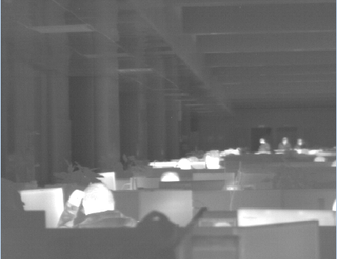
图2 原始图像
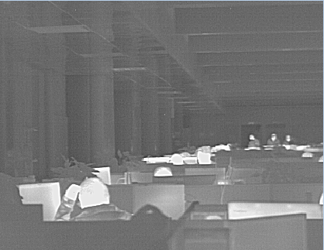
图3 LOG域增强图像（参数gamma=0.7,encoef=5）

实验分析
- 本算法可以解决动态范围过大，空占灰度范围的问题，提高图像的层次感；
- 本算法的细节增强可以消除光晕伪影的问题。
预警风险：因LOG域增强变换查询表为256*256的二维表，所占内存较大。

分块直方图算法

内容
在调光算法之后的Y8图像上，采用分块直方图算法进一步调节图像的亮度分布，使得图像视觉亮度对比度效果更均匀，有利于增大图像的层次感，但对于动态范围较小的场景，会使噪声显著，如果有IIE增强算法，建议在低频部分添加分块直方图算法，可降噪同时增强图像局部对比度效果。

算法说明
调光算法，对于灰度变化较大的图像，不但会使增强后的图像出现对比度过饱和，导致图像细节信息丢失。因此，采用分块直方图 CLAHE算法，通过计算图像的局部直方图，并将对比度限幅，重新分布亮度，达到了改进图像局部对比度同时增强图像细节的目的。

算法流程与步骤

算法流程
图1 分块直方图算法流程

算法步骤

前处理
首先输入的灰度图像I(i,j)（M*N个像素）分成方形区域，典型的比如64*64，本文采用2*2，然后，每一个区域的直方图都通过大小为B bins计算得到。因此，一般区域(k,l)的直方图函数Hk,l(S)，其中S∈[0,B-1]。然后，通过cliplimit来限制直方图数值。
输入的cliplimit为归一化到0-1范围内的值，表示直方图的切割比例，在计算中需要将其转换成实际的切割阈值，用于对统计直方图进行切割限制。计算如下：
$cliplimit = 1+normClipLimit∗M∗N$ (1)
其中，M，N为每一个图像块的高和宽，normClipLimit为归一化的切割阈值比例。

求解每一块的map映射表
- 对每一块进行统计直方图。
- 对统计的直方图进行阈值限制切割，通过阈值受限，有效改进图像局部区域的对比度。在进行阈值限制切割时，需要对统计直方图进行补偿调整，将超出阈值的部分均匀分布到直方图阈值以下的部分，能够有效抑制图像对比度过大而出现的过饱和现象。具体实现如下：
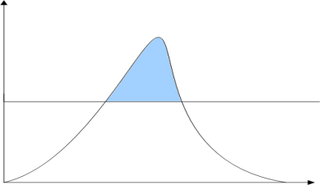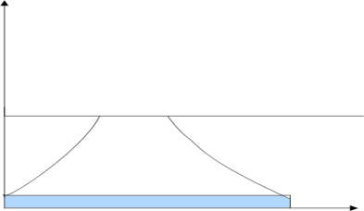
补偿前
补偿后
图2 用超过阈值的部分进行补偿
- 阈值切割
如图3左图所示，我们统计出直方图中超出阈值的灰度个数（图中蓝色区域），并且对统计直方图进行阈值切割，具体实现如下：
a. 统计出直方图中超出阈值的灰度个数:
$Clipped =\left\{\begin{matrix}Clipped , & pHist\left[i\right]≤nClipLimit \\ Clipped +\left(pHist\left[i\right]− nClipLimit\right), & else\end{matrix}\right.$ (2)
b. 阈值切割：
$pHist\left[i\right]= \left\{\begin{matrix}pHist\left[i\right] & pHist\left[i\right]≤nClipLimit \\ nClipLimit & else\end{matrix}\right.$ (3)
其中，$i∈0,1,…,255$，$Clipped$为超出阈值的灰度个数之和，其初始值为0，$nClipLimit$为切割阈值，$pHist$为图像块的统计直方图。
- 对直方图进行部分补偿
如图3所示，我们将左图中超出阈值的部分均匀的补偿到直方图阈值以下部分，具体实现如下：
- 计算每一个灰度级需要补偿的个数$RedistBatch$：
$RedistBatch = Clipped / GrayRange$ (4)
其中，$Clipped$为超出阈值的灰度个数之和，$GrayRange$为图像的动态范围。
- 计算剩余的超出阈值的个数$Residual$：
$Residual = Clipped − RedistBatch ∗ GrayRange$ (5)
- 对统计直方图进行补偿
$pHist\left[i\right]= pHist\left[i\right]+ RedistBatch$ (6)
其中，$i∈0,…,255$。由于还有一部分剩余的超出阈值的个数$Residual$，为保持直方图信息的完整，还需要把剩余的部分再一次进行补偿：
$pHist\left[i\right]= pHist\left[i\right]+ 1$ (7)
其中，$i∈0,…,Residual$。
3. 求每一块的map映射表
$nY8GrayRange= GrayMax−GrayMin$
$Y8Range = (int)(nEqhistMax ∗ min(nY8GrayRange,128)/128)$ (8)
$Y8start =(255−Y8Range)/2$
$mappimg\left(i\right)=Y8Range ∗scale\left(i\right)+Y8start$
$$scale\left(i\right)=\frac{histsum(i)}{maxhist}$$
其中，$i∈0,…,255$。$GrayMax$为调光后Y8的最大灰度值，默认为255，$GrayMin$为调光后Y8的最小灰度值，默认为0,$nY8GrayRange$为调光后的Y8动态范围，$Y8Range$为动态范围抑制后的Y8值，$nEqhistMax$为直方图映射的最大值，$Y8start$为偏移量。$histsum$为当前块的累积直方图，$maxhist$累积直方图最大值。

双线性差值
通过双线性插值能够加快图像的计算速度，同时减小图像块与块之间的分块效应。CLAHE的双线性插值是以块为单位计算的，块中的每一个像素点采用相同的处理方式。插值主要取中心像素的周围区域邻域（上左，上右，下左，下右）进行相关性计算。计算时需要注意对第一行和最后一行、第一列和最后一列的特殊处理，特殊处理的目的是避免增强后的图像出现明显的分块现象。插值方法如下：
如图4，对于图中红色的块，直接与其本身块的map进行加权，当前块中任意像素点的权值为该点到当前块边缘的垂直距离和水平距离；对于绿色块，进行线性插值，当前块中任意像素点的权值为该点到当前块边缘的垂直距离和水平距离；白色块的处理则按照图1的形式进行分块获取，并利用双线性插值的原理进行计算，计算公式如式(11)。
$P=(\left(1−y\right)\left(\left(1−x\right)∙{mappimg}_{A}\left(S\right)+x∙{mappimg}_{B}\left(S\right)\right)+y((1−x)∙{mappimg}_{C}\left(S\right)+x∙{mappimg}_{D}\left(S\right))$)/(M*N) (9)
其中，M，N为每一个图像块的高和宽。
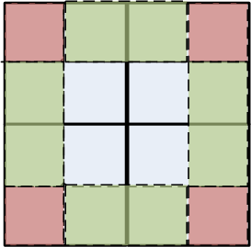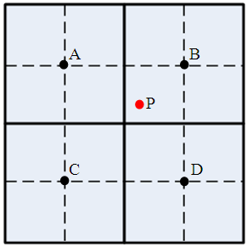
图3 CLAHE双线性插值方法
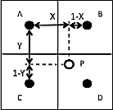

外部参数

直方图受限阈值
直方图受限阈值$normClipLimit$ = 0.005，界面上也可手动对该阈值进行调节，阈值越大，图像对比度越强。其中，界面调节范围为[0.001,0.01]。
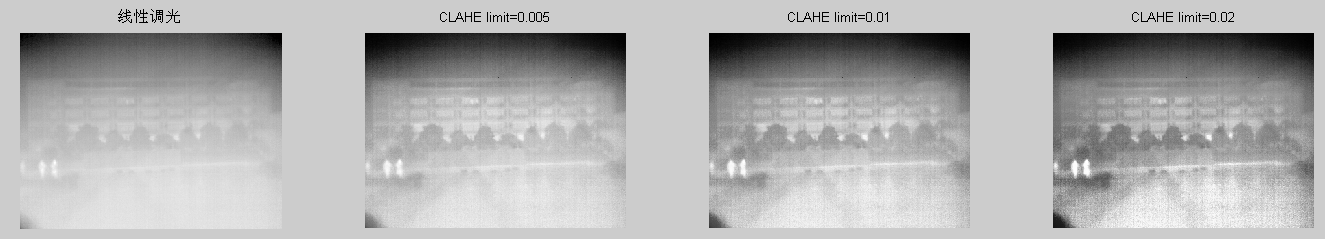
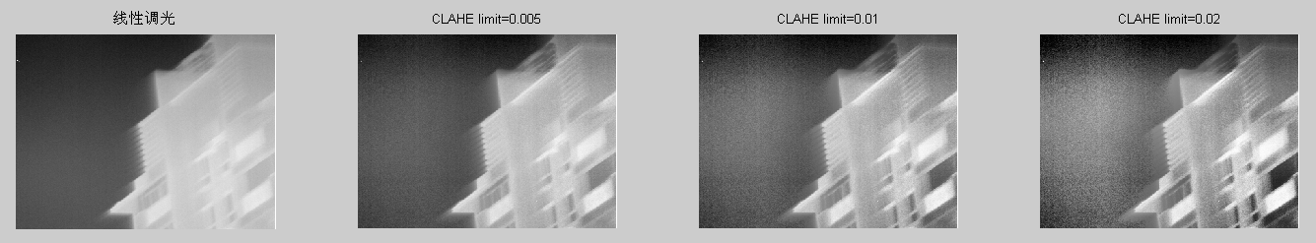
如公式2，由于切割阈值与图像块的大小有关，而图像的分块大小是固定的，为了便于下位机移植，可直接计算出切割阈值，并分成10档，在界面上进行手动调节。如下表，图像大小为400*300，可得如下切割阈值调节范围：

档位 | 1 | 2 | 3 | 4 | 5 | 6 | 7 | 8 | 9 | 10
$$cliplimit$$ | 31 | 61 | 91 | 121 | 151 | 181 | 211 | 241 | 248 | 255

直方图衡映射范围限制值nEqhistMax
直方图均衡映射范围限制值设置，取值范围建议为[0 255], 建议缺省值为255。

分块个数
横向与纵向可单独设置分块个数，默认的分块个数PART_WIN_NUM_W=2，PART_WIN_NUM_H=2，分块少则有利于减少计算及幅度和块效应现象，分块越多，局部对比度增强效果越明显，但块效应现象越显著。现下位机实现的是固定2*2大小的分块。

实验结果
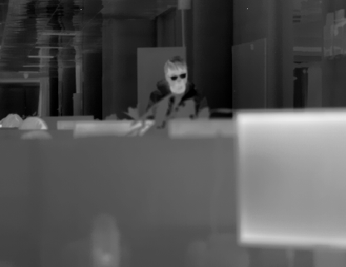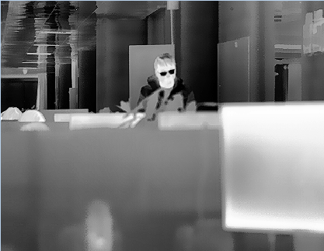
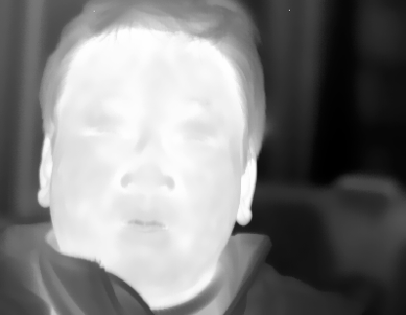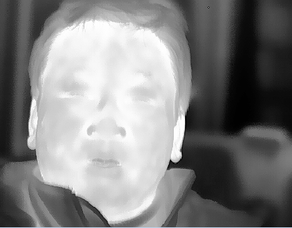
(a)CLAHE前 (b) CLAHE后
图4 分块直方图前后效果图

实验分析
分块直方图能够有效拉伸图像局部区域的对比度，增强图像较暗或较亮区域的细节，同时抑制住图像亮度过饱和，使整幅图像达到较好的视觉效果。
当切割阈值过大时，会放大图像噪声。此外，当混合调光对比度调节过大，图像出现过饱和时，由于图像细节已经被充分压缩，再通过分块直方图也无法突出图像细节。
本文默认将图像分成2*2块, 分块越多，图像块效应越明显，在实际试验中，可根据实际需求测试最佳参数。

用户对比度亮度调节

内容
为了方便用户可以按照实际应用场景来调节Y8图像效果，我们对用户设置了对比度亮度可调节算法。

算法说明
对比度：指一幅图像中明暗区域最大灰度值与最小灰度值之间的差异性，差异范围越大代表对比度越大；差异范围越小代表对比度越小。对比度调节算法即将图像中灰度值范围拉伸或者压缩，可采用线性变换或者非线性变换的方式，本文采用非线性映射方式。
亮度：指一幅图像中的灰度值，当图像为纯黑色时，代表图像灰度值0；当图像为纯白色时，代表图像灰度值255，可通过对均值的增加或者减小的方式进行调整。
假设一帧Y8图像为，根据y8图像求出图像均值为，对比度的期望为，亮度的期望为，则按照如式(1)公式进行对比度亮度调节：
(1)

其中，Gamma表采用下位机内置方式，表长为256。对比度调节方式为：保证平均亮度不变的情况下，通过增大或减小图像灰度差异性。亮度调节按照Y8纠偏的方式，将亮度均值映射到亮度期望值附近。

算法流程与步骤

算法流程

图1 用户亮度对比度调节流程图

算法步骤
- 输入一帧图像，计算图像均值
- 输入对比度期望值，以其值做索引查找Gamma表，获得查表后对比度映射值。
- 输入亮度期望值，逐行扫描Y8图像，利用式(1)计算可获得调节后的图像。
- 对调节后的图像进行[0 255]限值处理。

外部参数

对比度期望值ContrastExp

对比度期望直接影响Y8图像的对比度，决定图像的映射范围，变大或者变小都将影响图像的对比度，取值范围是[0，255]，缺省值128

亮度期望值BrightExp
亮度期望值直接影响Y8图像的亮度，决定了图像映射后的均值，变大或者变小都将影响图像的亮度，取值范围是[0，255]，建议缺省值128。

实验结果
实验数据如下所示：
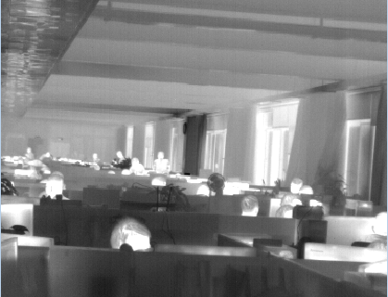
图1 原始灰度图像
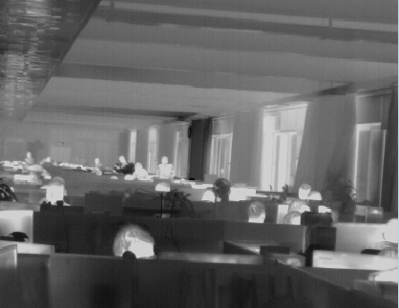
图2 对比度期望：110
亮度期望：100

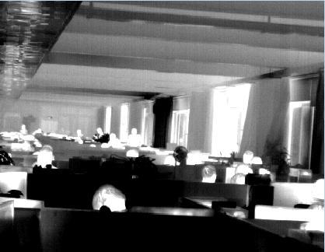
图3 对比度期望：235
亮度期望：128
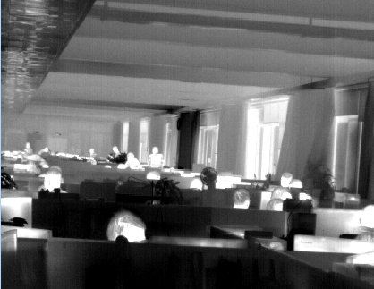
图4 对比度期望：155
亮度期望：100

实验分析
(1)算法原理比较简单，资源上下位机需移植固定的Gamma表，缓存一帧，利用当前帧的均值参与计算，移植算法后在视频显示设备上测试，显示效果符合即可。

